臺北市獸醫師公會 函
地址：10071台北市中正區重慶南路三段128號12樓之1
電話：02-23395679 聯絡人：錢冠蓉
傳真：02-23393574
E-mail：tvma@ms31.hinet.net

受文者：詳如正副本單位
發文日期：中華民國102年10月11日
發文字號：北市獸醫師會字第102231號

速別：最速件
密等及解密條件：普通
附件：研討會通知單及報名表乙份
主旨：檢送本會2013年第5次國際學術研討會「健康減肥新契機」通知單及報名表，敬請踴躍報名參加並轉知所屬，請查照。
說明：
- 依美國希爾思寵物營養公司、韋民企業股份有限公司102年10月9日電子信函辦理。
- 旨揭研討會訂於102年11月10日（星期日）上午10時至17時假臺北文創大樓6樓多功能廳D廳（松菸園區 台北市信義區菸廠路88號6樓）舉行，由Dr. Todd Towell來台授課並特別邀請本會顧問臺北市議員潘懷宗博士講授「都市人健康減肥法」，歡迎本會會員、眷屬及顧問免費報名參加，請於102年10月25日前傳真(02)2339-3574或E-mail：tvma@ms31.hinet.net至公會，傳真者請務必來電確認(02)2339-5679。
- 請各縣市公會轉知所屬會員踴躍參加，報名方式請與希爾思區域專員聯絡或逕洽線上報名網頁http://goo.gl/AB0WI0
- 檢附研討會通知單及報名表各乙份。

正本：本會全體會員、顧問、社團法人新北市獸醫師公會、桃園縣獸醫師公會、新竹市獸醫師公會、新竹縣獸醫師公會、苗栗縣獸醫師公會、社團法人臺中市獸醫師公會、基隆市獸醫師公會、宜蘭縣獸醫師公會、臺大獸醫專業學院、中興大學獸醫學系
副本：美國希爾思寵物營養公司、韋民企業股份有限公司

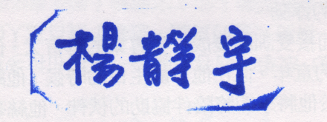

理事長

臺北市獸醫師公會2013年第5次國際學術研討會
健康減肥新契機
主辦單位: 臺北市獸醫師公會
承辦單位:美國希爾思寵物營養公司、韋民企業股份有限公司
地點:臺北文創大樓6樓多功能廳D廳
(松菸園區 台北市信義區菸廠路88號6樓)
時間：102年11月10日（星期日）10:00-17:00
課程介紹
肥胖是全球重要的健康議題。據統計，全球約有30〜50％的寵物體重處於過重或肥胖的危險下。此疾病對犬貓健康與生活品質的危害，促使身為動物福祉代言人的獸醫師推行減重計畫以對抗肥胖。然而據調查結果顯示，現行獸醫所推薦的減重計劃多數皆以失敗收場，導致飼主與獸醫醫療團隊的挫敗外，更加劇此疾病的嚴重度。現在，科技發展上的有了劃時代的突破！
本次特別邀請在犬貓體重管理議題長年投注心力的Dr. Todd Towell再度訪台。將為聽眾介紹由美國田納西大學獸醫學院所研發的突破性門診檢測法。並且，剖析全新的肥胖基因代謝減重法如何在門診中實際應用與真實案例分享。
另外，公會關懷會員及眷屬的健康，在理事長協助下邀請到致力推廣健康相關議題的潘懷宗老師，為這個同樣困擾都市人的問題提供獨到見解。
本次安排的演講相信將讓動物醫院醫療團隊在工作上能快速上手成功推行犬貓減肥外。在生活上也能維持健康快樂。
再次敬邀獸醫師，在職獸醫護理人員與寶眷家屬一同共襄盛舉踴躍報名參加。
時程表
09:30-10:00 報到
10:00-10:10 貴賓致詞
10:10-12:40 犬貓臨床體重管理的真實挑戰與其重要性
主講 Dr. Todd Towell 翻譯：李繼忠老師
12:40-14:00 午餐
14:00-15:00 都市人健康減肥法
主講 潘懷宗博士
15:00-15:20 中場休息
15:20-16:20 符合現實環境的犬貓健康減肥法
主講 Dr. Todd Towell 翻譯：陳琬筑醫師
16:20-16:45 問答與綜合討論
16:45-17:00 抽獎與致謝
講師介紹
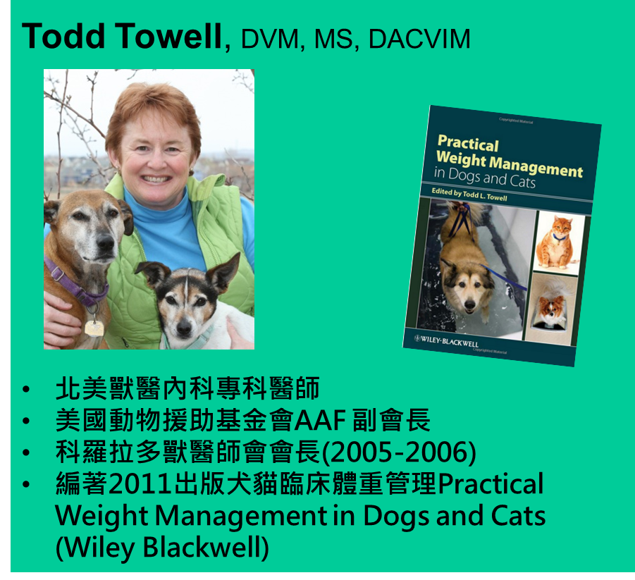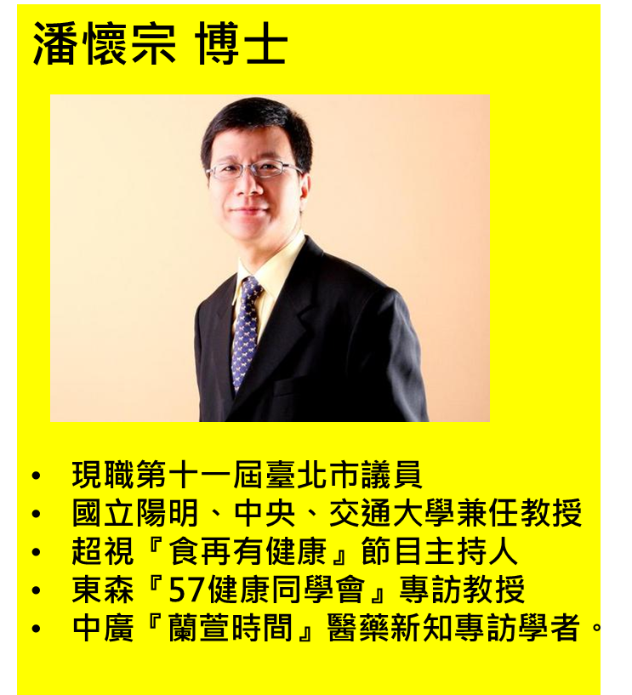
報名資訊：開放報名時間:102年10月9日起至10月25日(星期五)截止(座位有限，額滿為止)敬請預先報名以便統計餐點講義人數。
臨床獸醫師報名請洽貴院希爾思區域專員或逕洽 線上報名網頁 http://goo.gl/AB0WI0

交通資訊：
一、『園區出入口』
1.【忠孝東路4段553巷入口】：入口1~入口3（行人出入口）。原聯合報巷口進竹後經刑事警察局，即看到園區生態池與入園標示（巷口狹小，開車者請改走菸廠路）。
2.【菸廠路入口】入口4~入口5（行人及車輛出入口），於市民大道及光復南路口，從市民大道於光復南路匝道下，行駛方向由西往東往菸廠路駛入。
二、『捷運國父紀念館站』：靠近倉庫群、臺北文創大樓這一側
- 搭乘捷運板南線（藍）至捷運國父紀念館站
- 從5號出口出站，沿光復南路步行至菸廠路（市民大道、光復南路口）約550公尺。
三、『公車』
- 忠孝東路【聯合報站】：212、212（直行）、232（正、副）、240（含直達車）、263、270、299、919、1800、1815、5500、忠孝新幹線
- 光復南路【捷運國父紀念館站】：204、254、266（含區間）、282、288（含區間）
四、『停車資訊』：本園區最鄰近之停車場為臺北文創大樓地下收費停車場，可由菸廠路（市民大道、光復南路口）駛入，臺北文創電話：02-66226888。

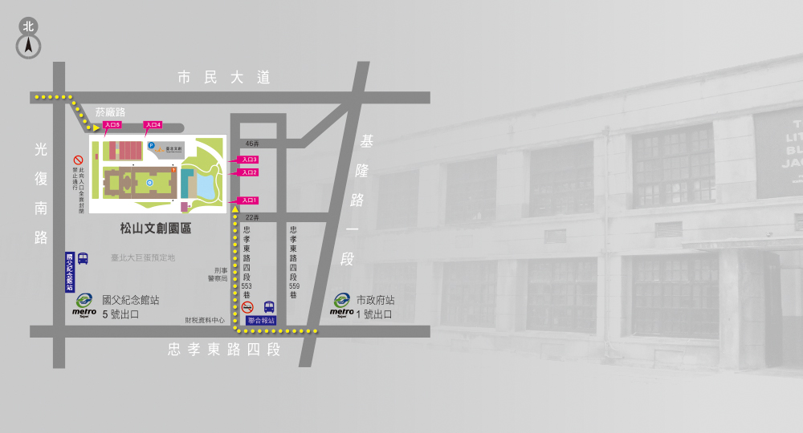

臺北市獸醫師公會2013年第5次國際學術研討會
健康減肥新契機報名表
時間：102年11月10日（日）
服務單位：
參加者姓名：
職稱: □院長□醫師□獸醫護理人員□獸醫學生□其他_______(請註明)
E-mail： 電話或行動電話：
是否需要備中午餐盒 □葷食便當 □素食便當 □不需準備
※請於102年10月25日前傳真：02-23393574或E-mail：tvma@ms31.hinet.net至公會，傳真者請務必來電確認02-23395679；非本會會員請與希爾思區域專員聯絡或逕洽線上報名網頁http://goo.gl/AB0WI0，謝謝。

